**Segunda práctica entregable - Sistema de Gestión de Datos de Sensores en un Entorno IoT**

Pablo Alberto Linde Hernández

Francisco Valera

Justificación de los patrones de diseño:

-R1 (Singleton): Se implementa en la clase Sistema para garantizar que solo exista una instancia de la clase en todo el programa. Es el patrón más adecuado si se quiere tener un único sistema que gestione las temperaturas.

-R2 (Observer): Es el patrón indicado ya que lo que se tiene es un productor de datos (sensor de temperatura) y lo que queremos es que un sistema tome dichos datos y los procese, cosa que se puede hacer fácilmente si se implementa como observador de dicho productor.

-R3 (Chain of responsibility): Se utiliza este patrón porque hay una serie de tareas a realizar sobre los mismos datos y deben ser todas realizadas la una tras la otra.

-R4 (Strategy): Se usa este patrón porque permite cambiar el algoritmo utilizado para calcular estadísticas sin cambiar el código del handler que calcula los estadísticos.

Comandos de git:

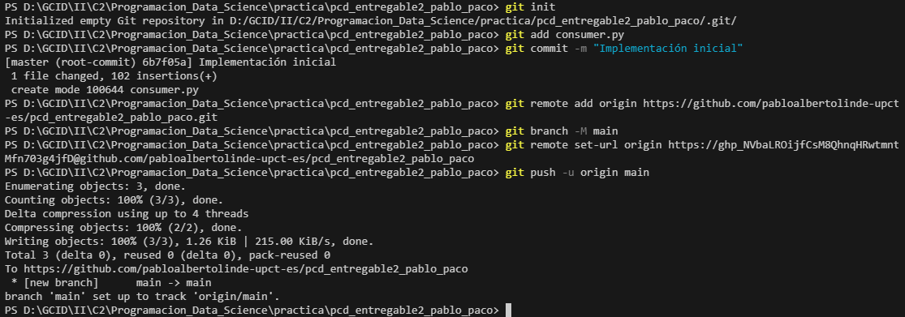

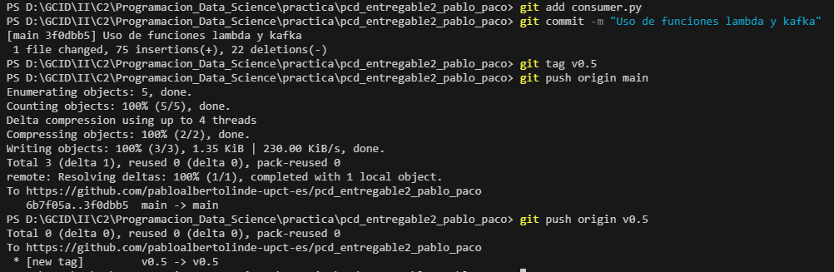

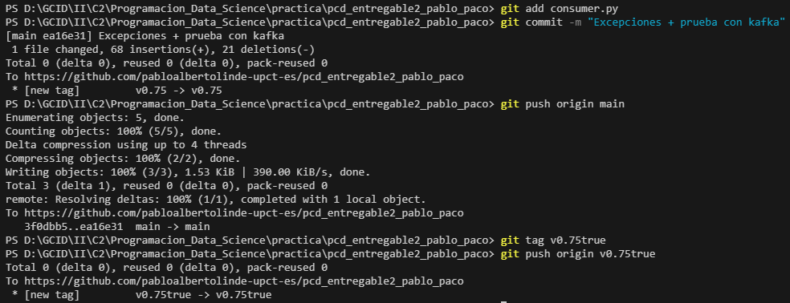

Enlaces:

Enlace al repositorio: [pabloalbertolinde-upct-es/pcd_entregable2_pablo_paco (github.com)](https://github.com/pabloalbertolinde-upct-es/pcd_entregable2_pablo_paco)

Enlace al notebook de GoogleColab: https://colab.research.google.com/drive/1kl2QsqHew-sKsR3Rt3Uxr8cnvX4vDc8a?usp=sharing